Защитим будущее,
извлекая уроки из прошлого

УРОКИ, ИЗВЛЕЧЕННЫЕ ИЗ АВАРИИ
Дата происшествия: | 21.08.2017 | Мероприятия по локализации и устранению причин аварии:  - Проведение аварийно-восстановительных работ:  - Установлено место повреждения (разрыва) газопровода с характерными следами механического воздействия;  - Разработана траншея (размер траншеи 3х10м) до ближайших сварных стыков от месту порыва, в обе стороны от места повреждения;  - Произведена проверка сварных стыков газопровода радиографическим методом специалистами ПИЛ АО «Арктикнефтегазстрой», после получения положительного результата произведена врезка катушки D-108, L-4,5 м. Произведен визуальный и измерительный контроль сварных стыков врезанной катушки. Восстановлена изоляция. Проведена контрольная опрессовка газопровода;  - Произведена засыпка траншеи и проведен пуск газа в газопровод.  Извлеченные уроки:  Недопустимо проведение земляных работ в охранной зоне газопровода без согласования с эксплуатирующей организацией и присутствия на месте работ ее представителя.  Организация, эксплуатирующая сети газораспределения и газопотребления обязана обеспечивать их сохранность в течение срока эксплуатации.  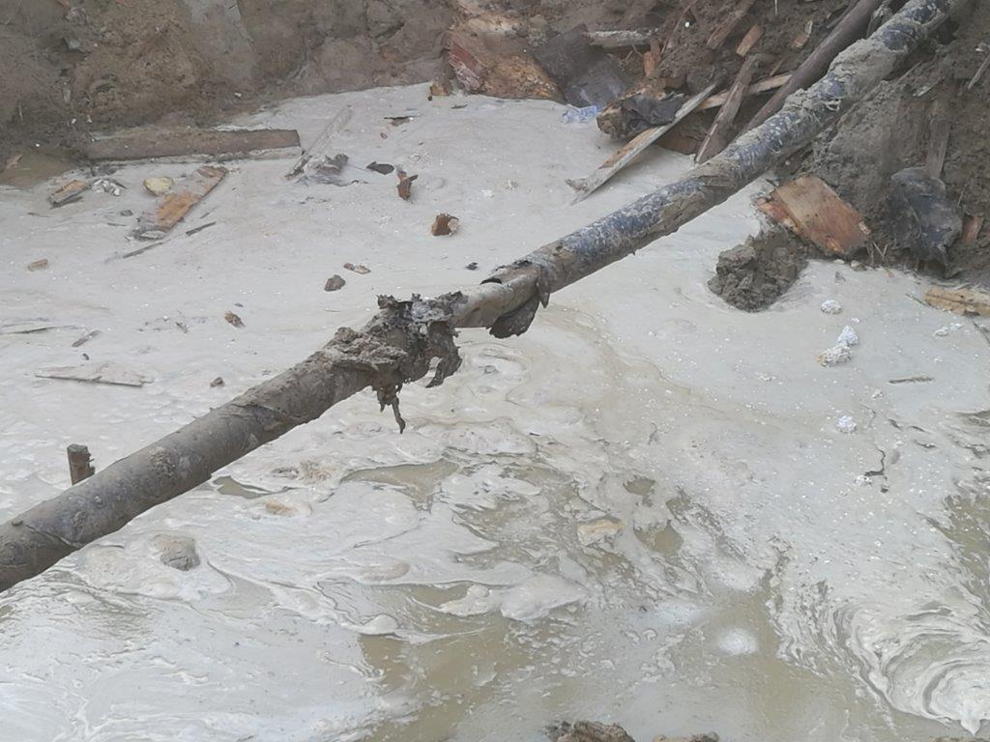  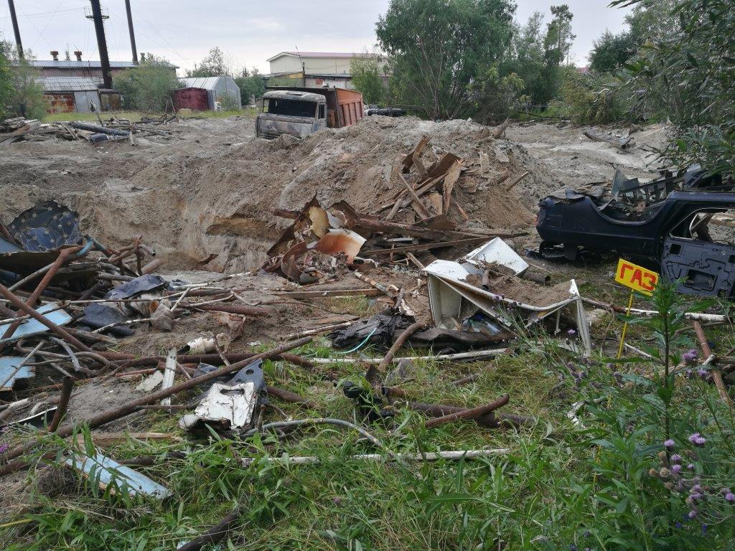
Наименование организации: | ООО «НадымЖилКомсервис»
Ведомственная принадлежность:
Место аварии: | Подземный стальной газопровод среднего давления Р<0,3 МПа  Ǿ 108 мм, расположенный по адресу: ЯНАО, г. Надым, в/г СУ-943 (Аэропорт) в районе маг. «Самур»
Вид аварии: | Разрушение сооружений
Краткое описание аварии:
При проведении работ по сносу зданий и сооружений работником ООО «Ямалрегионснаб» были самовольно произведены земляные работы в охранной зоне газопровода, в результате чего ковшом гусеничного экскаватора Doosan-340 был поврежден подземный стальной газопровод среднего давления Ǿ 108 мм. Имел место выброс природного газа
в атмосферу с последующим возгоранием газовоздушной смеси.

Последствия аварии:
(в т.ч. наличие пострадавших, ущерб)
Пострадавших нет. В результате аварии от газоснабжения была отключена котельная СУ-943 (подача горячей воды потребителям).
Экономический ущерб составил 100 тыс. руб.

1. Технические причины аварии:
1.1. Механическое разрушение подземного стального газопровода среднего давления диаметром 108 мм ковшом экскаватора при проведении земляных работ по сносу зданий и сооружений;

2. Организационные причины:
2.1. Проведение работ в охранной зоне подземного газопровода без предварительного уведомления и письменного разрешения организации, эксплуатирующей газораспределительные сети;
2.2. Не вызван представитель эксплуатирующей организации
на место производства земляных работ в непосредственной близости от действующего газопровода;
2.3. Отсутствие на опознавательном знаке информации о диаметре газопровода, давлении газа в нем, глубине залегания газопровода, материале труб, расстоянии до газопровода, телефонных номерах аварийно-спасательной службы организации, эксплуатирующей этот участок газопровода, и другие сведения;
2.4. Самовольное проведение земляных работ в охранной зоне газопровода без соответствующего разрешения. Муниципальный контракт не предусматривал выполнение каких-либо земляных работ при проведении работ по сносу зданий и сооружений аварийного жилого фонда, расположенного по адресу ЯНАО, г. Надым, в/г СУ-943.

